**Vermischtes**  (december 2024)

**Protestantse Kerk roept op tot debat over raketstationering**Vanaf 2026 willen de VS kruisraketten en raketten in Duitsland stationeren. EKD-raadsvoorzitter Kirsten Fehrs ziet dit als noodzakelijk, maar een discussie hierover is net zo noodzakelijk. Zonder publieke communicatie zal het debat gevuld zijn met aannames, vooral omdat Rusland op de stationering zal reageren met desinformatie. Het verschil met 1983 is dat "de situatie ook voor ons hier in Europa drastisch is veranderd. Het gaat niet om kernraketten. En hoe bitter het ook is, Poetin is Gorbatsjov niet.” "Vanuit het oogpunt van vredesethiek zou de plaatsing van middellangeafstandsraketten alleen verantwoord zijn als het bijdraagt aan het voorkomen van geweld en dus aan het bevorderen van vrede." De aankondiging van een dergelijke stationering kan "alleen geldig zijn als dat tegelijkertijd aangeeft dat serieus zou worden begonnen met onderhandelingen over ontwapening en wapencontrole en dus met een nieuw veiligheidsbevel", zei Fehrs. (epd 23.09.2024)

**EKM Synode**Bisschop Kramer rechtvaardigde het besluit dat leden van de AfD of andere extremistische partijen en organisaties geen verantwoordelijkheid kunnen nemen in de kerk, met het feit dat deze partijen in strijd zijn met de kerkorde en het evangelie. "Onmenselijke, xenofobe en anti-kerkelijke standpunten zijn niet verenigbaar met het aanvaarden van een ambt in de parochiekerkenraad of op enige andere leidinggevende positie in onze kerk". Er wordt echter een onderscheid gemaakt tussen persoon en werk: "Als kerk zullen we mensen niet uitsluiten, ongeacht welke posities en meningen ze vertegenwoordigen, praktiseren of ondersteunen. Onze kerkdeuren staan open voor alle mensen. Maar als ze extremistisch zijn, zullen we de standpunten duidelijk tegenspreken." Met het oog op de huidige maatschappelijke situatie benadrukte de Landessynode de noodzaak van de bereidheid om de dialoog aan te gaan: "Het gesprek met elkaar mag niet verbreken. Om dit te doen, is het noodzakelijk om plaatsen van begrip en uitwisseling te creëren waar iedereen zijn zegje kan doen. Waar nodig moet er een duidelijke tegenstrijdigheid in de zaak zijn, maar barmhartigheid jegens de persoon."   
In de komende jaren zullen op alle niveaus transformatieprocessen, bezuinigingen en herstructureringen plaatsvinden, waarvan sommige harde bezuinigingen zullen zijn.Andere onderwerpen waren onder meer het geplande concept voor klimaatbescherming, de behoefte aan advies in verband met de herinvoering van de militaire dienstplicht en pastorale zorg. "Het is belangrijk om het pastoraat als moedertaal van de kerk te herontdekken en sterk te maken als de basisstructuur van het parochiepastoraat en zo weerklank te creëren in onze wereld", aldus Kramer. (EKM 20-11/23-11-2024)

**EKBO synode**Tijdens de najaarsvergadering van de EKBO-synode werden onder meer resoluties aangenomen over klimaatbescherming en de deelname van jongeren aan het kerkleiderschap. De voorzitter van de jongerenvereniging van de regionale kerk, Yannik Reckner, zei aan het einde van de jongerensynode dat het overleg en de vergaderingen een "mijlpaal" zijn geweest. Met de gezamenlijke conferentie werd geschiedenis geschreven en werd duidelijk gemaakt dat de toekomst van de kerk een gezamenlijk project is. Praeses Harald Geywitz stelde voor om zo'n gezamenlijke conferentie te houden in de volgende zesjarige ambtstermijn van de synode. De volgende zittingsperiode begint in 2027. (EKBO 23.11.2024)

**Saksische bisschop nu vertegenwoordiger van bisschop Kirsten Fehrs**De Synode en de Kerkconferentie van de EKD hebben tijdens hun vergadering in Würzburg drie nieuwe leden gekozen voor de Raad van de EKD:  *Susanne Bei der Wieden, Zr. Nicole Grochowina en Bisschop Christian Stäblein (EKBO)* *Bovendien* werd de Saksische bisschop Tobias Bilz gekozen tot vicevoorzitter van de Raad van de Evangelische Kerk in Duitsland (EKD). "Ik ben blij met de verkiezing van Tobias Bilz. Als regionale bisschop is hij een gepassioneerde prediker en vermaner tot respect en begrip", aldus Anna-Nicole Heinrich, voorzitter van de EKD-synode. Tobias Bilz komt uit Saksen. In 2007 werd hij Landesjeugdpastor van de Evangelisch-Lutherse Kerk van Saksen. De verkiezing tot regionale bisschop vond plaats door de Saksische Staatssynode in februari 2020 in Dresden

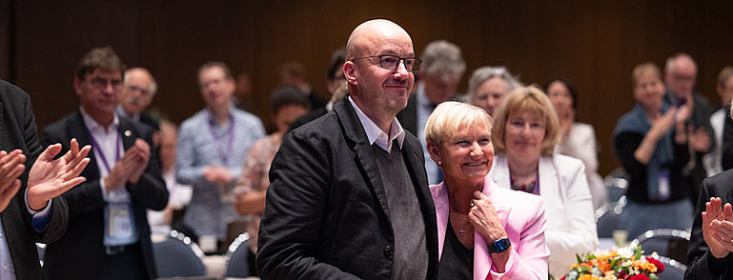

**70 jaar "Das Wort zum Sonntag", het op één na oudste programma op de Duitse televisie**Bondspresident Frank-Walter Steinmeier sprak in een toespraak zijn hulde uit: "'Das Wort zum Sonntag' is een (oecumenisch) succesverhaal, en dat al 70 jaar. … (Het) roept ethische en maatschappelijk relevante vragen op, ontwikkelt gedachten – rustig en in een warme en zorgvuldige taal. Dat hebben we vandaag nodig, in een tijd waarin we getuige zijn van een toenemende verruwing van taal. En dat kunnen we niet hoog genoeg waarderen! Een democratie heeft debatten nodig, maar we moeten deze debatten met respect voeren..." "Juist nu in deze dagen, waarin nauwelijks iets blijvend lijkt en waar angsten en onzekerheid toenemen, is het “Wort zum Sonntag” als een stevig anker van hoop. Betrouwbaar, altijd op zaterdag op dezelfde zendtijd, geeft het met doordachte woorden christelijke oriëntatie aan een miljoenenpubliek. Te midden van een wereld in crisis hebben we nu meer dan ooit een innerlijk kompas nodig." (Bisschop Kirsten Fehrs, voorzitter van de Raad van de EKD) "Vier minuten pauzeren, luisteren, denken, introspectie, één keer per week, en dit al 70 jaar lang... 'Das Wort zum Sonntag' biedt ... oriëntatie en inspiratie, waarden en stof tot nadenken, zowel over actuele onderwerpen als over fundamentele vragen over mens-zijn en geloof." (Dr. Katja Wildermuth, directeur-generaal van de Bayerischer Rundfunk) (EKM 15.11.2024)

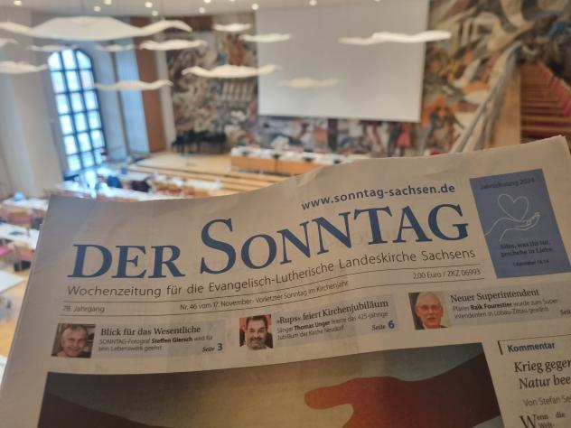Het Saksische weekblad **"Der Sonntag"**1oet al bijna 80 jaar verslag van het kerkelijk leven. Nu moet  
er bespaard worden. De Landessynode wil de krant echter voorlopig behouden, maar ook hervormen. Op dit moment wordt er gewerkt aan een concept voor de toekomst en wordt de redactie van "Sonntag" geherstructureerd. De krant wil meer inzetten op digitale formaten. Om druk- en administratiekosten te besparen, willen verschillende kerkelijke kranten in de toekomst een alliantie aangaan. De redacties van "Der Sonntag", "Glaube und Heimat", "Die Kirche", "Unsere Kirche" en de "Evangelische Zeitung", die in verschillende regionale kerken worden uitgegeven, zijn het eens geworden over een gemeenschappelijk concept. Hierdoor kunnen de stijgende productiekosten worden gestabiliseerd en kan de mogelijkheid worden onderzocht om elke twee weken een tijdschrift uit te geven. (Der Sonntag 16-11-2024)

**Kirchentag**De slogan “mutig – stark - beherzt” (1 Korintiërs 16:13-14) is het motto van de Kirchentag 2025 in Hannover. Het motto komt meestal uit een **Bijbelcitaat** en is tegelijkertijd een duiding van huidige tijd : het vormt een brug naar de actuele onderwerpen en vragen van vandaag. De slogan overspant het centrale thema door de programma-items en geeft een impuls aan de gebeurtenissen van de Kirchentag.Openingsdienst Wat ons leven reden en richting geeftAfsluiting Ondanks alles – gedragen door Gods liefdeOecumenische viering Moedig door de wereld gaanBijbelstudie donderdag Moed om tegen te sprekenBijbelstudie vrijdag Moed voor de toekomstBijbelstudie zaterdag Moed om op pad te gaanAvondmaal Een hart vol moed is een dagelijks feestPsalm van de Kirchentag Psalm 27 : Moedig op weg naar God

**Oecumenische dienst als aftrap van het culturele kerkprogramma**

De Kulturkirche2025 kondigde haar programma voor het jaar van de Culturele Hoofdstad van Europa, Chemnitz, 2025 aan en opende het met een oecumenische openingsdienst. Vertegenwoordigers van alle kerken en de stad waren aanwezig. Samen werd het eerste adventslicht aangestoken en doorgegeven aan vertegenwoordigers van de stad en de regio.

**Misschien ook interessant**

**Bach – een kerstwonder** is de titel van de film, die op 18 december 2024 om 20:00 uur op ARD (Duitsland 1) te zien zal zijn. De familiefilm met historische gebeurtenissen vertelt het verhaal van de totstandkoming van het Weihnachtsoratorium van Johann Sebastian Bach in de dagen voor kerstavond 1734. De focus ligt op de laagdrempelige Bach, die er vurig van overtuigd is dat hij het verhaal van de geboorte van Jezus met muziek dichter bij de gelovigen kan brengen dan het woord ooit zou kunnen. De naam Bach staat hier niet alleen voor de briljante patriarch, maar ook voor zijn muzikale familie. Vooral Bachs getalenteerde, volwassen zoon Emanuel, die later net zo beroemd werd als zijn vader, wordt gewaardeerd.  
De strijd van de Bachs voor artistieke vrijheid tegen politiek en kerkelijk paternalisme symboliseert een nieuw tijdperk van emancipatorisch ontwaken. De huidige betekenis van de cantor en organist Bach, die na zijn dood al snel bijna vergeten raakte, gaat terug tot zijn herontdekking in de 19e eeuw. Bijzonder is niet alleen dat het de eerste film ooit is die fictief handelt over het ontstaan van het Weihnachtsoratorium - ook leden van het Thomaskoor zijn erbij betrokken en de Thomas-organist Johannes Lang stelt voor de film zijn handen ter beschikking van Johann Sebastian Bach. (EVLKS)

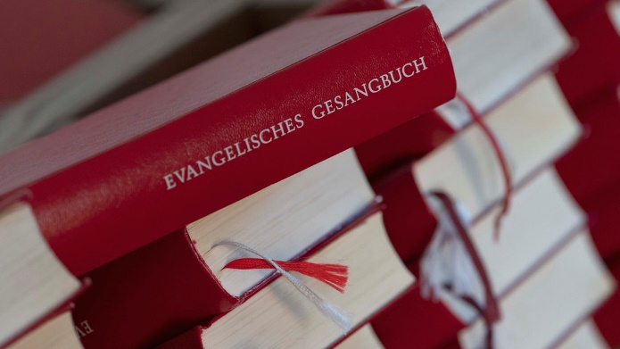 **Evangelisches Gesangbuch nu online**

Voor kerkelijke gemeenten is het protestantse gezangboek nu online beschikbaar. Het nieuwe digitale aanbod ... is gratis beschikbaar voor alle protestantse parochies in Duitsland. Deze dienst is bedoeld ter vervanging van het knippen en kopiëren van liederen in liedbladen. Tijdens de eerste fase kunnen [alle](https://www.verlagambirnbach.de/) liederen en teksten van het hoofdgedeelte van het Gesangbuch via [www.verlagambirnbach.de](http://www.verlagambirnbach.de) worden gedownload.

Eerdere digitale opties zijn duur, ingewikkeld of beladen met fouten, bijvoorbeeld met liedjes die vrij beschikbaar op internet te vinden zijn. (epd 03.11.2024

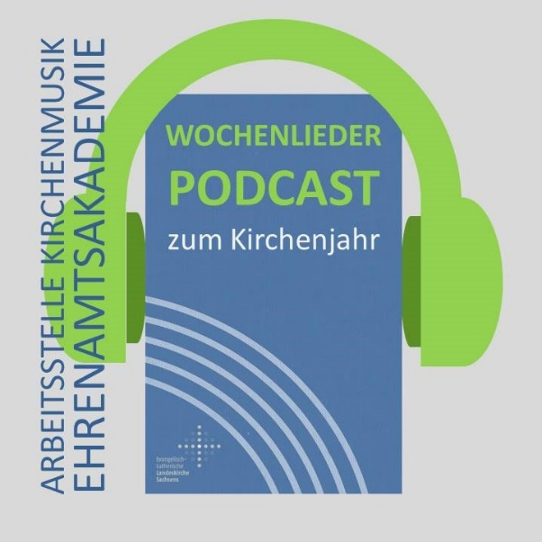 (Juliane v.d. Mossel)

**Verslag van twee partnergemeentes in Oost- en West-Duitsland over hun ruim   
50-jarige Partnerschaft.  
Opvallend is, hoe herkenbaar deze Duits-Duitse ontmoetingen dezelfde gevoelens oproepen als bij de Nederlnds-Duits Partnerschaften.**

**Wie zwei Kirchengemeinden aus Ost und West ihre Partnerschaft pflegen**

Seit mehr als 50 Jahren verbindet die Kirchengemeinden Lübben-Land in Brandenburg und Heiligenkirchen in Nordrhein-Westfalen eine Freundschaft. Ein gemeinsamer Gastbeitrag zweier Gemeindefrauen. Marina Jahn und Martina Pilzer

06.11.2024  Ev. Ztg

Unsere Kirchengemeinden kennen sich seit einer Ewigkeit – und das trotz der [Mauer](https://www.evangelische-zeitung.de/35-jahrestag-des-mauerfalls-mit-akzentverschiebungen), die zwischen uns stand. Seit 52 Jahren treffen sich Menschen aus unseren beiden ­Kirchengemeinden einmal jährlich. Zwei befreundete Theologen knüpften damals die Kontakte und so sind wir uns erstmalig 1972 in Berlin, in den Räumen der Elias-Kirchen­gemeinde im Prenzlauer Berg ­begegnet. Bei uns in ­Niewitz, Lubolz und Steinkirchen wurde die Partnerschaft teilweise auf uns Kinder übergeben, nicht jedoch in Hei­ligenkirchen. Wir Heiligenkirchner hatten damals ein Tagesvisum für [Ostberlin](https://www.evangelische-zeitung.de/geheimkonzerte-die-toten-hosen-in-der-ddr) und ab 1976 besuchten wir direkt den Spreewald

In diesen 52 Jahren sind echte Freundschaften entstanden. Es war ganz selbstverständlich, die Westfreunde zu runden Geburtstagen einzuladen. Sie gehörten zur Familie, besuchten den Spreewald manchmal bis zu vier Mal im Jahr. Andersherum war das leider nicht möglich. 1990 reisten die Mitglieder des Gemeindekirchenrates aus ­Lübben-Land erstmalig mit dem Zug nach Heiligenkirchen. Es war eine heitere, ausgelassene Reise.

**Unterschiede zwischen Ost und West spielen keine Rolle**

Alle freuen sich jedes Jahr auf diese Begegnung. Es fühlt sich an wie nach Hause zu kommen, wir sind einander vertraut und zugewandt. Es ist jedes Mal ein freund­liches, warmes Willkommen. Das ist immer wieder ergreifend. Ob es ­[Unterschiede zwischen Ost und West](https://www.evangelische-zeitung.de/ramelow-und-wuest-sorgen-sich-um-emotionale-einheit-in-deutschland) gibt? Das interessiert uns nicht. Uns verbindet unser Glaube

Die gemeinsamen Gespräche, in den wir unsere Sorgen und Nöte austauschen können, stärken unsere ­Gemeinschaft. Unsere Heraus­forderungen als Christinnen und Christen und für unsere Kirchen­gemeinden sind ja sehr ähnlich – sei es beim Thema Fusion, Kirchen­sanierung oder wie wir die [jüngeren Generationen](https://www.evangelische-zeitung.de/verbaende-zu-shell-studie-kirche-laesst-wenig-raum-fuer-jugend) für uns gewinnen können. Stundenlang sitzen wir ­immer zusammen. Früher, als wir uns noch in Ostberlin trafen, mussten wir irgendwann „Stopp“ sagen – das Tages­visum lief aus und die Heiligenkirchner mussten zurück nach Westberlin.

**Gemeindeglieder im lebendigen Austausch**

Wir beide organisieren unsere jährlichen Treffen. Der Ablauf ist ­jedes Jahr gleich. Freitag geht es los mit einer Begrüßungsandacht und Sonntag endet unser Besuch mit ­einem Abschlussgottesdienst mit [Abendmahl](https://www.evangelische-zeitung.de/abendmahl-und-eucharistie). Samstag steht ein ­Ausflug auf dem Programm – das ist immer ein Highlight, denn wir ­leben beide ja in touristischen ­Regionen.

30 Menschen hatten sich dieses Jahr Anfang September rund um Lübben getroffen. Die Kahnfahrt in Schlepzig war klasse! Der Nach­mittag und der Abend sind reserviert für intensive Gesprächs­runden, meist über Glaubens­themen oder auch mal nur für den Austausch darüber, was uns gerade am meisten im Gemeindeleben ­bewegt.

**Vor 35 Jahren fiel die Berliner Mauer**

In diesem Jahr feiern wir [35 Jahre Mauerfall](https://www.evangelische-zeitung.de/berlin-feiert-35-jahre-mauerfall). Damals, 1989, feierten wir auch – und zwar zusammen. Denn zufälligerweise war der Besuch der Heiligenkirchner zwischen dem 10. und 12. November geplant. Sie waren nervös, was sie an der Grenze erwarten würden. Dann ­begegneten ihnen die ersten Trabbis. Als sie im Spreewald ankamen, waren sie total aufgelöst – die ­Grenze war geöffnet! Wir waren alle unendlich glücklich.

Wir kennen uns, wir sprechen miteinander – da können keine Vorurteile entstehen. Wir hören dem anderen zu, geben ihm Raum, Frust loszuwerden. So haben wir die Chance, andere Sichtweisen ­kennenzulernen. Dadurch leben wir eine glückliche Gemeinschaft. Wir freuen uns schon auf das Treffen im nächsten Jahr in Heiligenkirchen – und hoffen, dass wir auch jüngere Gemeindeglieder dafür begeistern können, unsere Ost-West-Partnerschaft in Zukunft zu halten.

*Marina Jahn ist Mitglied im Gemeindekirchenrat in der Kirchengemeinde Niewitz. Martina Pilzer ist Mitglied im Kirchenvorstand der Kirchengemeinde Heiligenkirchen.*